

--------------------------------------------------------------------------------------------------------------------------------------------------
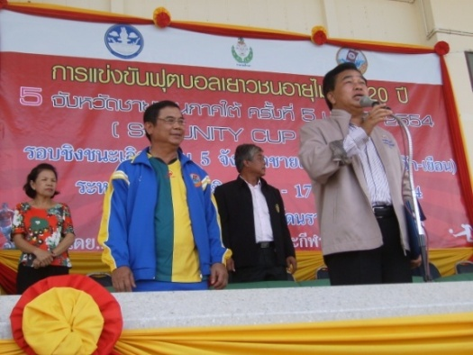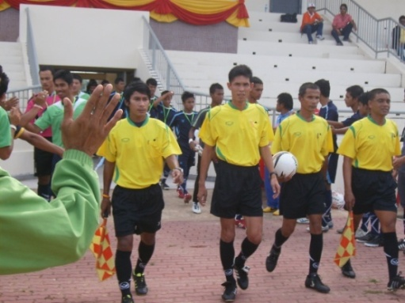
ผู้ว่าราชการจังหวัดนราธิวาสเปิดการแข่งขันกีฬาฟุตบอลเยาวชน ๕ จังหวัดภาคใต้ ชิงถ้วยรางวัลของฯพณฯท่านพลเอกเปรม ติณสูลานนท์พร้อมเงินรางวัล

วันนี้ (๑๗ มิ. ย. ๕๔) ที่สนามกีฬากลางจังหวัดนราธิวาส อ.เมือง จ.นราธิวาส นายธนน เวชกรกานนท์ ผู้ว่าราชการจังหวัดนราธิวาส เป็นประธานในพิธีเปิดการแข่งขันกีฬาฟุตบอลเยาวชน ๕ จังหวัดภาคใต้ ( s-๕ UNITY CUP OO๑๑ ) ชิงถ้วยรางวัลของฯพณฯท่านพลเอกเปรม ติณสูลานนท์ และเงินรางวัลกว่า ๙30,000 บาท โอกาสนี้ยงมีนายสามารถ วราดิศัย รองผู้ว่าราชการจังหวัดนราธิวาส นายสว่าง ศรีชัย ผู้อำนวยการท่องเที่ยวและการกีฬา และเจ้าหน้าที่ที่เกี่ยวข้อง ที่ร่วมเป็นเกียรติ ซึ่งการแข่งขันกีฬาฟุตบอลเยาวชน ๕ จังหวัดชายแดนภาคใต้ กำหนดจัดตั้งแต่ วันที่ ๑๓ มิถุนายน ถึงวันที่ ๑๖ กรกฏาคม ๒๕๕๔ โดยมีนักกีฬาจาก ๕ จังหวัด ยะลา นราธิวาส ปัตตานี สตูล สงขลา ที่ร่วมแข่งขัน โอกาสนี้ผู้ว่าราชการจังหวัดนราธิวาส ได้มอบของที่ระลึกให้แก่ตัวแทนนักกีฬาอีกด้วย
ด้านนายธนน เวชกรกานนท์ ผู้ว่าราชการจังหวัดนราธิวาส กล่าวว่า การแข่งขันกีฬานั้นเป็นการสร้างความสามัคคี ปรองดองกัน รวมถึงการใช้เวลาว่างให้เกิดประโยชนยิ่งขึ้น นักกีฬาจาก ๕ จังหวัดนั้นมีความสามารถกันทุกคน และถือว่าเป็นการแข่งขันแบบเหย้า-เยือน
สำหรับในวันนี้เป็นการแข่งขันระหว่างทีมจังหวัดนราธิวาสซึ่งเป็นแชมป์ถึง ๓ สมัย พบกับทีมจังหวัดสงขลาแชมป์เก่า ซึ่งมีความเชือดเฉือนกันในเรื่องของความสามารถในการแข่งขัน การแข่งขันจึงมีความดุเดือดมากยิ่งขึ้น

---------------------------------
ผลดา ชูสิงห์.....๑๖ มิ .ย. ๕๔

